МИНИСТЕРСТВО НАУКИ И ВЫСШЕГО ОБРАЗОВАНИЯ РОССИЙСКОЙ ФЕДЕРАЦИИ

ФГБОУ ВО «НОВОСИБИРСКИЙ ГОСУДАРСТВЕННЫЙ ТЕХНИЧЕСКИЙ УНИВЕРСИТЕТ»

Факультет автоматики и вычислительной техники

Кафедра АСУ

**ОТЧЕТ**

по лабораторной работе №4

Дисциплина «WEB-программирование», 6 семестр

Преподаватель: Хворостов В.А.

Группа:АВТ-013

Студенты:

Авцинова С.А.

Ковалев И.А.

г. Новосибирск

2023 год

1. **Скриншот главной страницы сайта**

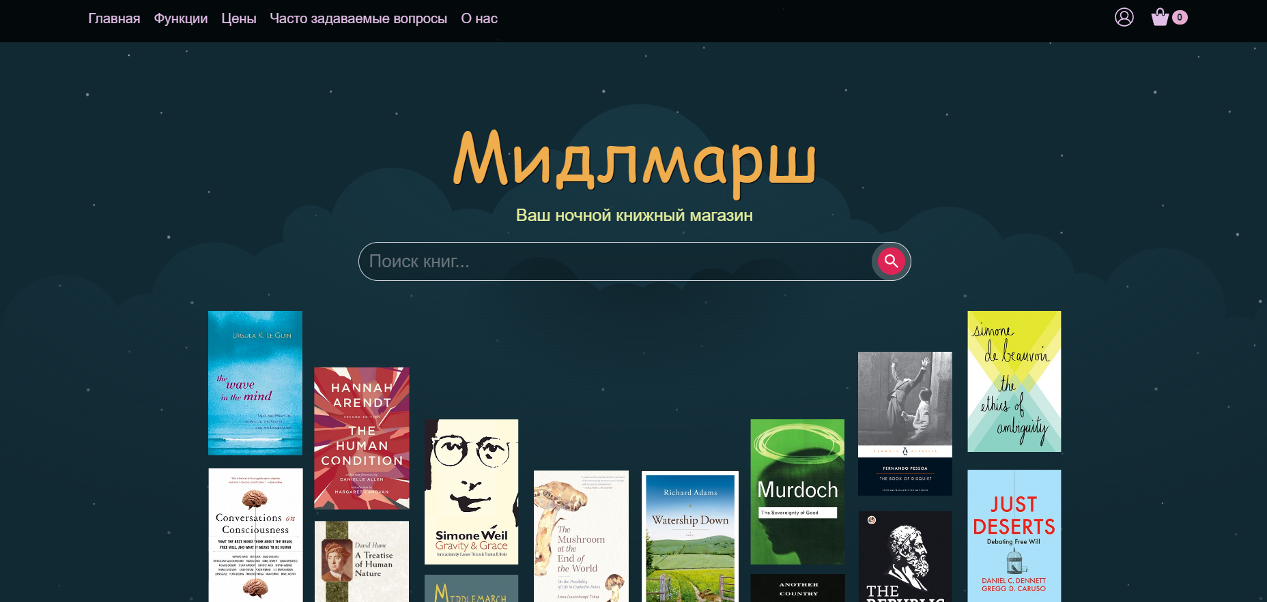

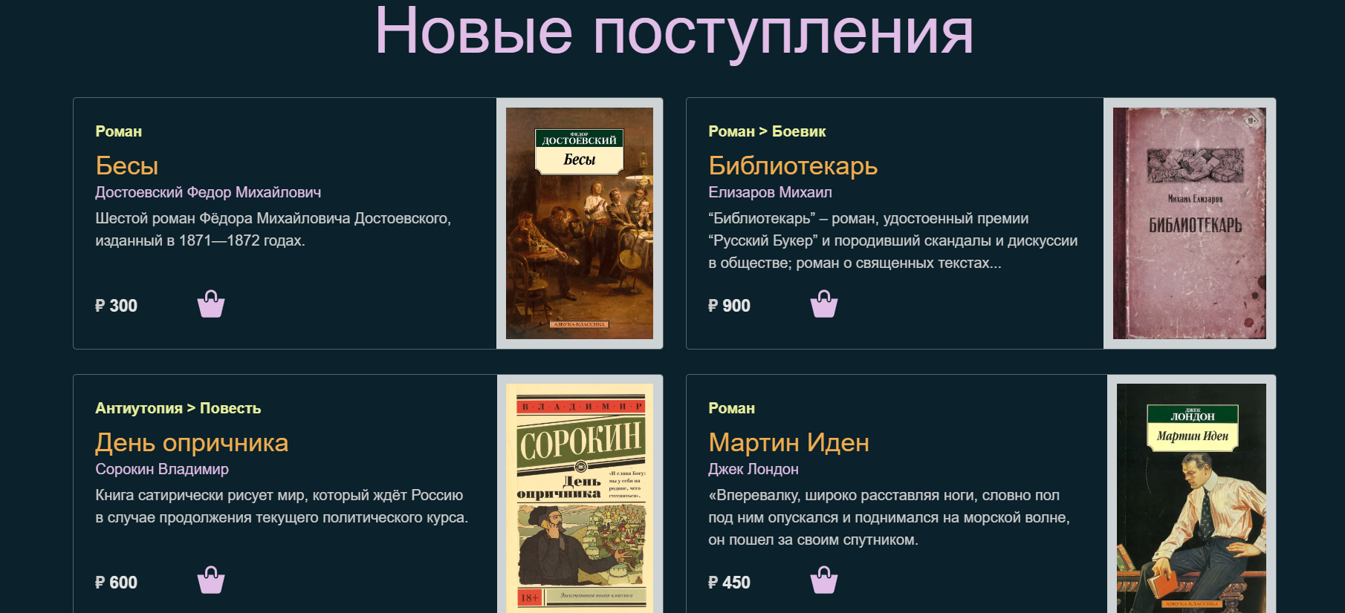

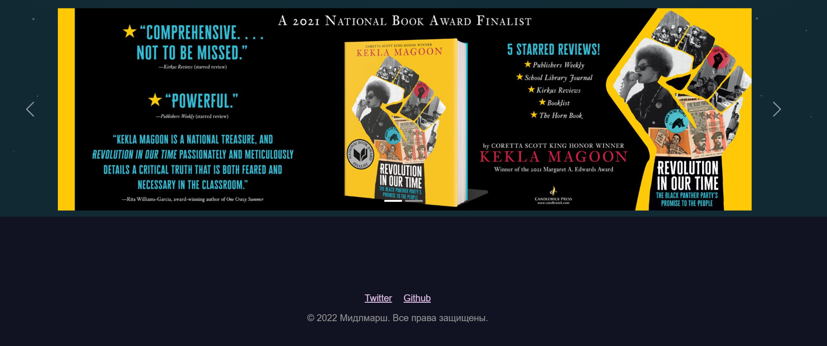

1. **Скриншот страницы корзины**

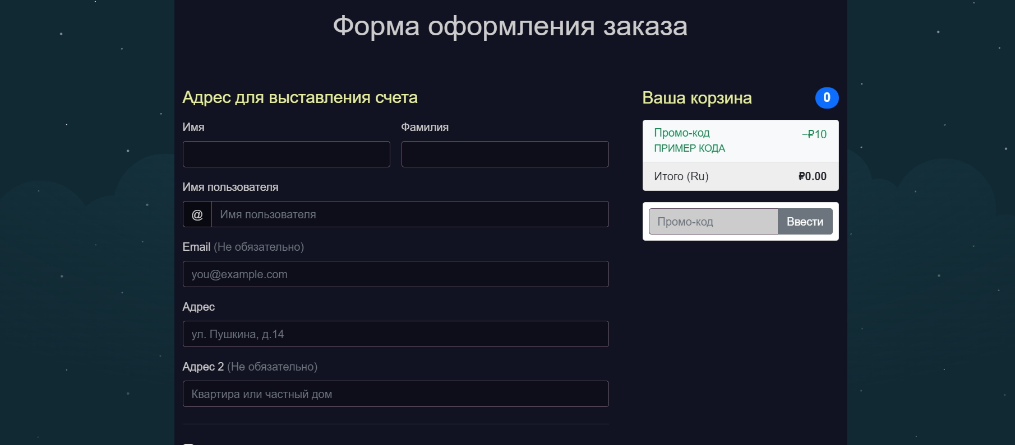

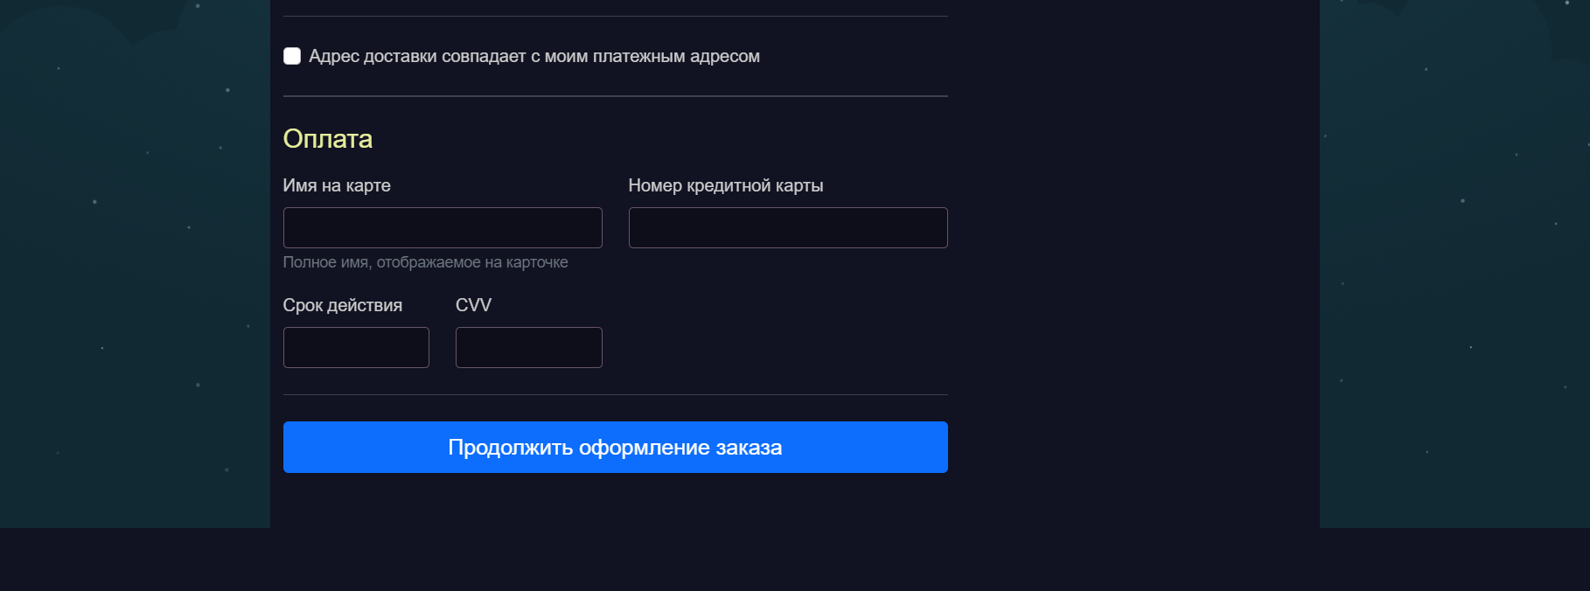

1. **Скриншот страницы для входа**

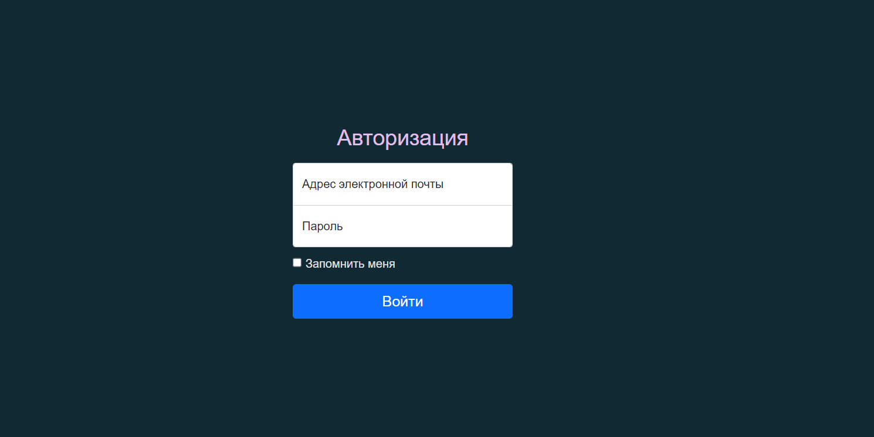

1. **Ссылка на репозиторий**

<https://github.com/Chmilko/Kovalev-Avtsiono-Lab4>